**« Microsoft Azure DevOps (Session13)»**

**معاونت** توسعه و برند

واحد نرم‌افزار



فهـرســت

شرح CICD در آژور 2

وضعیت های Build در تب Runs 4



# شرح CICD در آژور

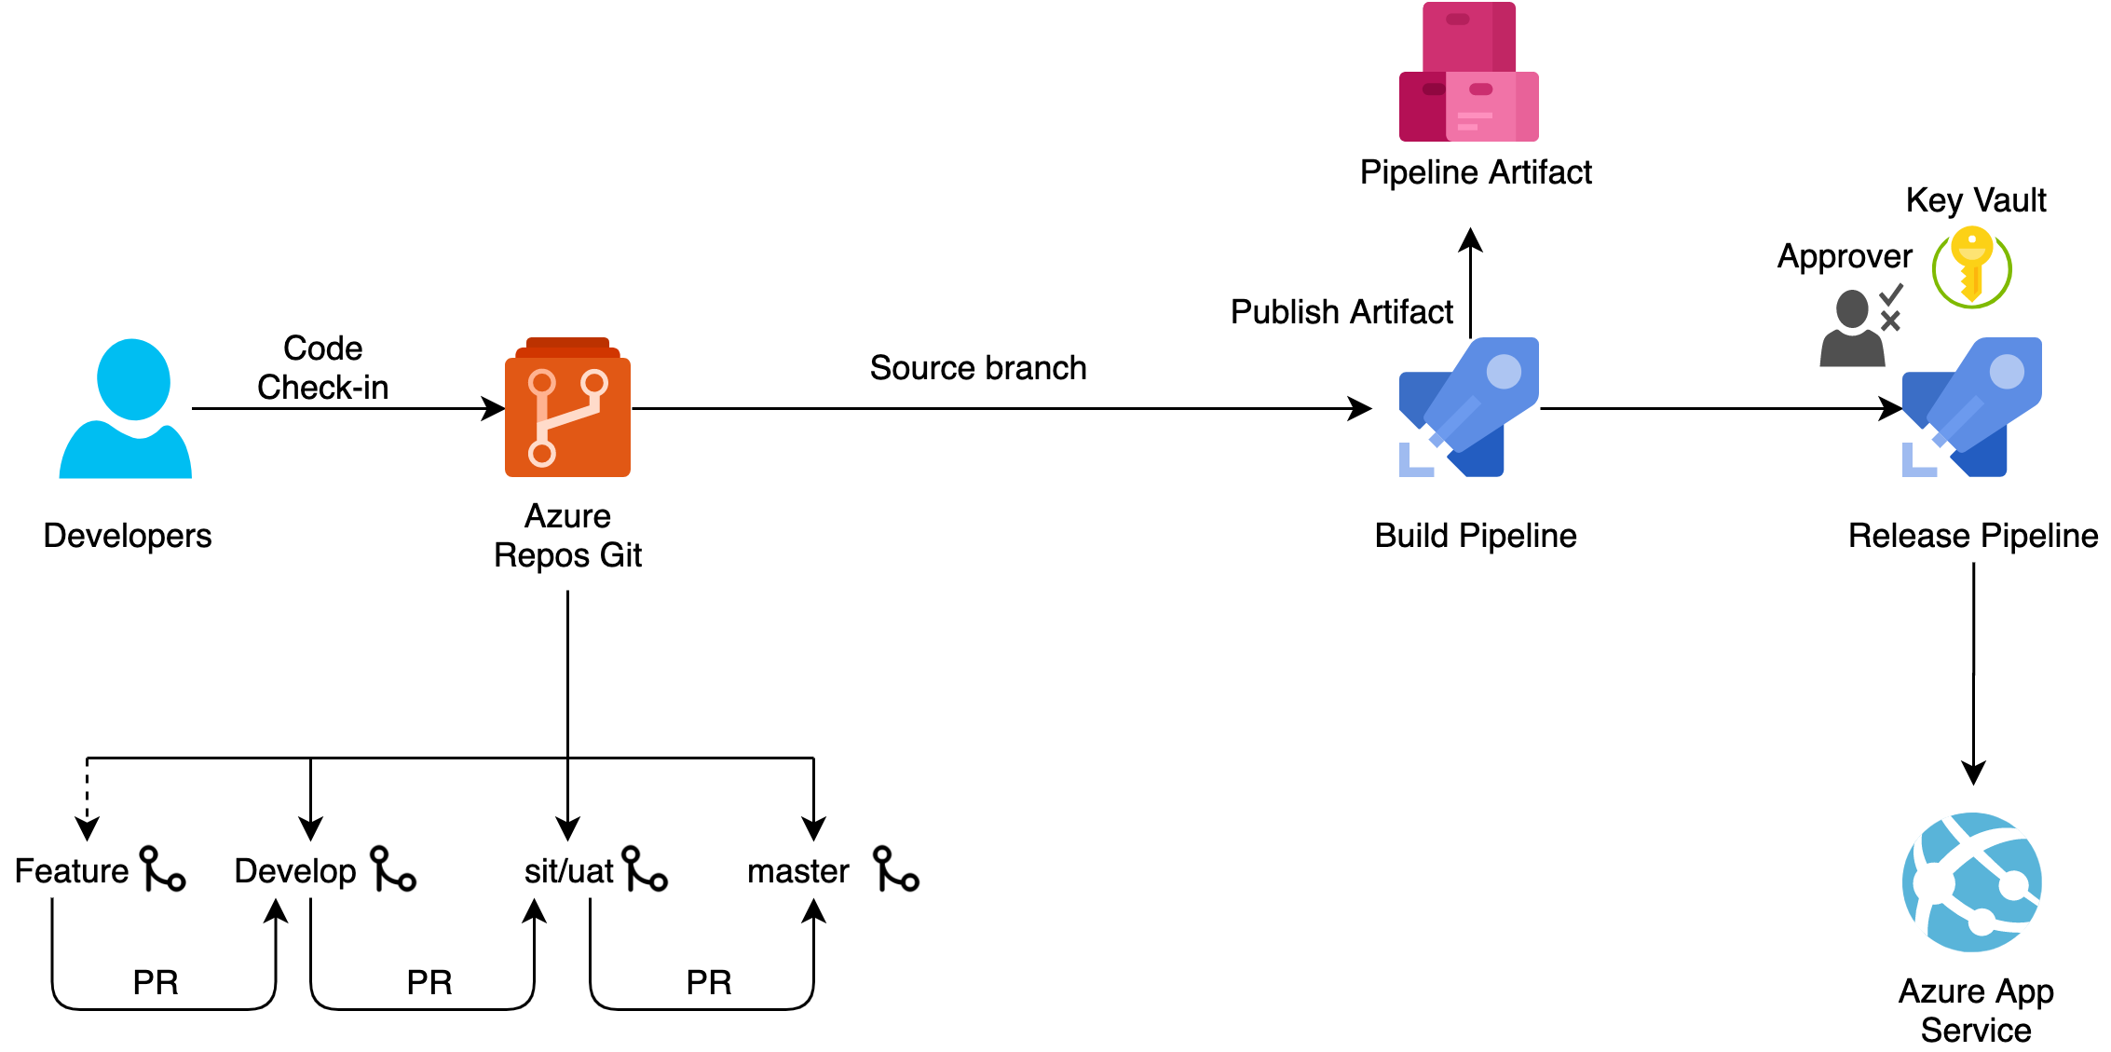

* Developer سورس کد خود را به ریپازیتوری منتقل می‌کند.
* پروژه دارای چند انشعاب مختلف بوده که توسط Pull request انتقلات مابینشان اتفاق می‌افتد.
* می‌توان این انشعاب‌ها را برای اجرای فرآیند CI تریگر کرد.
* با اعمال تغییر در انشعاب تریگر شده، فرآیند build اجرا می‌گردد و در صورت نیاز Artifact آن تولید و نگهداری می‌شود.
* در این مرحله خروجی فرآیند Build را به عنوان ورودی به فرآیند Release منتقل می‌کنیم.
* با استفاده از Approverها فرآیند Release را مدیریت می‌نمائیم.
* در نهایت پروژه را به سرور مورد نظر انتقال می‌دهیم.

اکنون مورد دیگری را بررسی نمائیم:

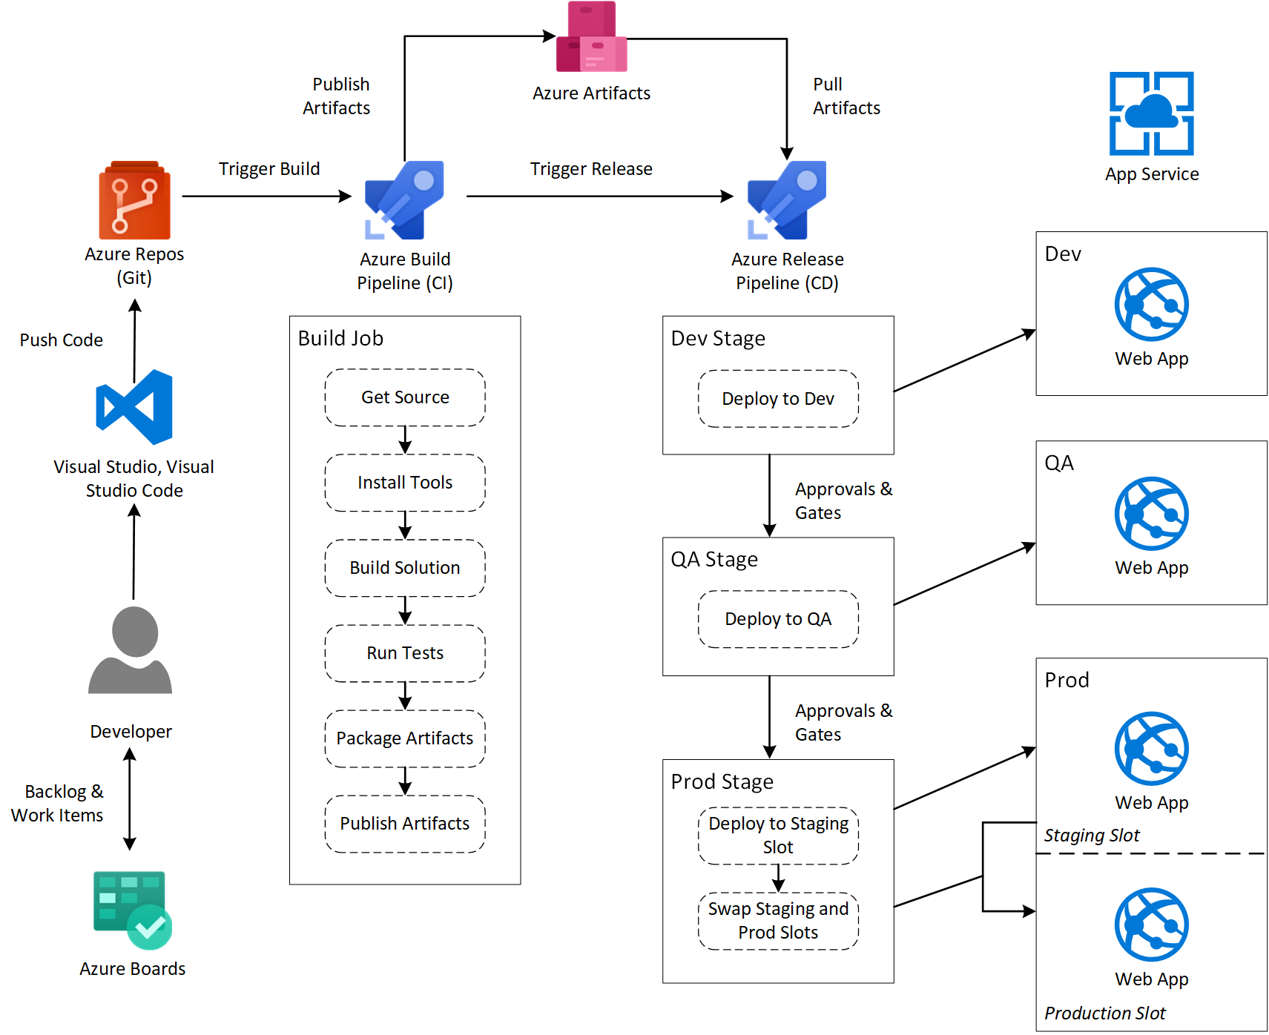

در این مورد:

* در سرویس Board آژور کارهای پروژه تعریف می‌گردد.
* منطبق بر کارها، توسعه دهنده در محیط توسعه خود اقدام به نهایی سازی اقدامات می‌نماید.
* پروژه بر روی ریپازیتوری مرتبط Push می‌شود.
* فرآیند Build را بر روی انشعاب هدف تریگر می‌کنیم.
* با اعمال تغییرات بر روی انشعاب، بطور خودکار Build اتفاق می‌افتد.
* حین اجرای CI، نیازمندی‌های فرآیند دانلود و نصب می‌گردد.
* Taskهای تعریف شده و Testها اجرا می‌گردند.
* Artifact آن ایجاد د در نهایت Publish می‌شود.
* در این مرحله Artifact جهت اجرای فرآیند Release به فاز CD منتقل و این فاز تریگر می‌شود.
* Taskهای موجود در Stageها به ترتیب و با پشت سر گذاشتن Approverها و Gateها اجرا می‌گردند.
* در صورت اخذ تمامی تاییدات در آخرین گام، پروژه به سرور یا سرورهای مورد نظر انتقال می‌یابد.

# وضعیت های Build در تب Runs

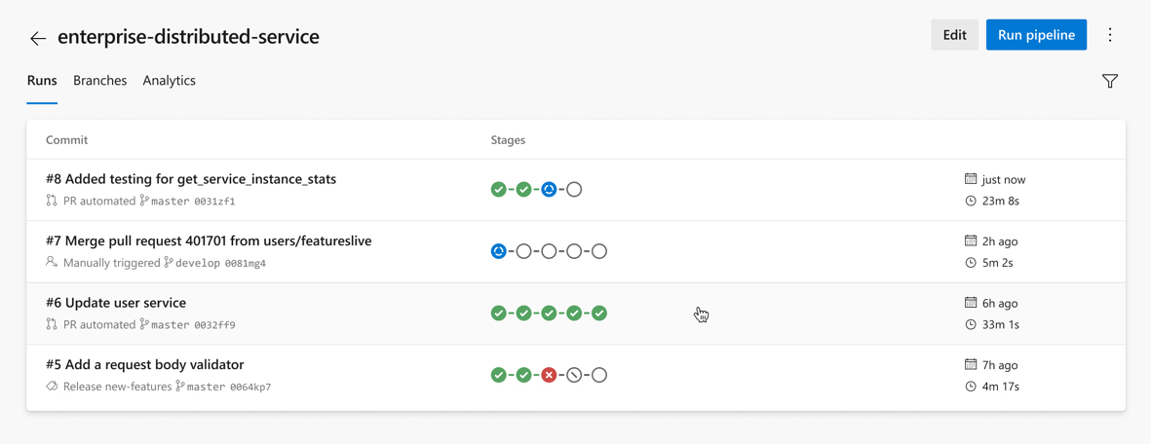

* علامت سفید Buildهای انجام نشده (skip شده) را نمایش می‌دهد.
* علامت سبز نشان دهنده Buildهای موفق می‌باشد.
* علامت آبی نشان دهنده Buildهای در حال اجرا می‌باشد.
* علامت قرمز هم به Buildهای Fail شده اشاره دارد.